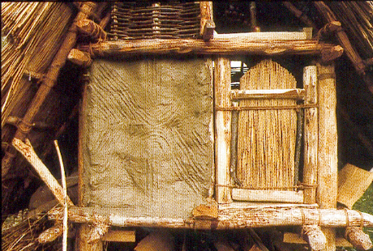
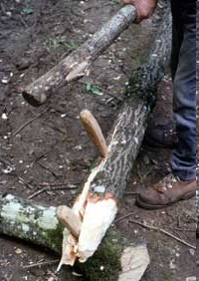
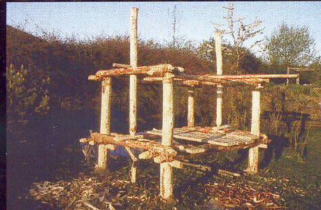
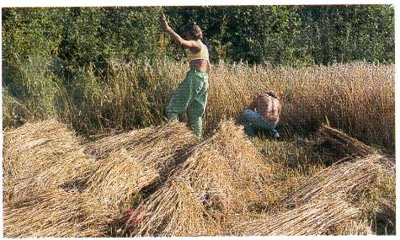
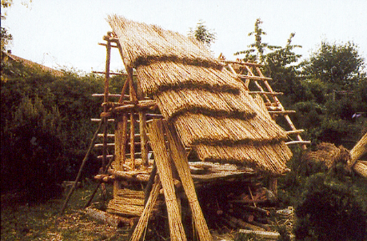
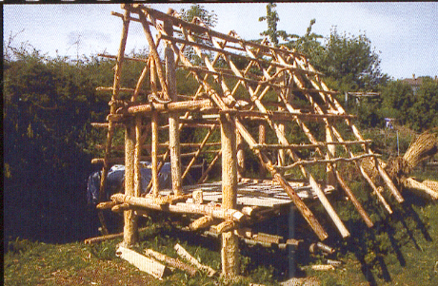
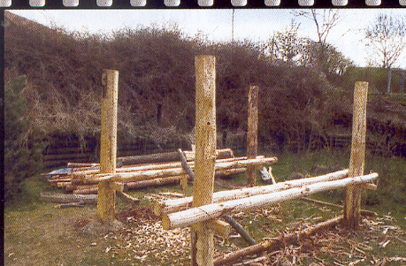
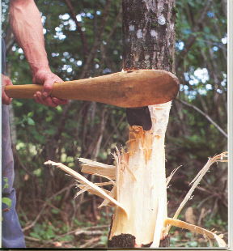
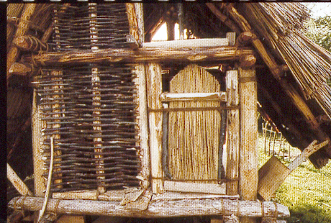
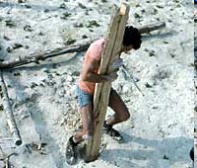
Habitat Vignettes à coller Crédits photographiques - par colonne
1 | © Michel Mauvilly
2 | © Michel Mauvilly
3 | © Michel Mauvilly
4 | © Michel Mauvilly
5 | ©A.M. et P. Pétrequin / CRAVA
6 | ©A.M. et P. Pétrequin / CRAVA
7 | ©A.M. et P. Pétrequin / CRAVA
8 | © Michel Mauvilly
9 | ©A.M. et P. Pétrequin / CRAVA
10 | © Michel Mauvilly

